分布式项目集成手顺
- 项目集成
操作环境：windows7
部署环境:Centos 5
- 下载项目zip文件到本地，并将其导入idea中
- 首先构建基础服务，将common和parent两个工程install到本地maven库中
- 启动dubbo服务，user-services，需要依赖zookeeper（提前安装）
- 依次运行其余产品服务sso、activity、cashier等，即完成整个项目的部署，启动。
问题2-1：
common模块install的时候，出现错误，没有安装成功，错误信息如下：
[ERROR] Failed to execute goal org.apache.maven.plugins:maven-surefire-plugin:2.20.1:test (default-test) on project gpmall-common: Execution default-test of goal org.apache.maven.plugins:maven-surefire-plugin:2.20.1:test failed.: NullPointerException -> [Help 1]
解决1：是install的时候自动启动了测试步骤，只需在mvn生命过程中加入参数：-DskipTests即可在isntall的时候忽略测试这几步骤。
解决2：在引入surefile插件时，添加下面的跳过测试的配置即可
<configuration><skipTests>true</skipTests><figuration>
解决3：idea工具右侧mvn工具栏里的”Toggle skip tests mode”（推荐使用此方法简单快捷）


问题3-1：
启动服务时，数据库密码使用的是密文配置方式，使用druidjar包对明文密码进行加密。
C:\Users\Administrator\.m2\repository\com\alibaba\druid\1.1.9>java -cp druid-1.1.9.jar com.alibaba.druid.filter.config.ConfigTools 091001

privateKey:XXXX
publicKey:XXX
password:XXX

问题4：
- idea中如何添加tomcat服务器
- tomcat中启动项目，日志输出乱码
- web项目中文乱码，idea如何设置【OK】
在下面文件的最后一行加入 –Dfile.encoding=UTF-8重启idea即可
dea.exe.vmoptions
idea64.exe.vmoptions

- idea中启动tomcat时，如何配置使用域名访问方式，无需指定端口号
idea中配置很简单，和外置tomcat中配置不同。
设置①指定端口号80
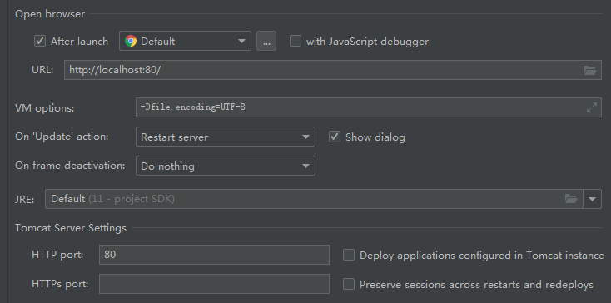
设置②指定applicationContext地址，即可完成域名访问设置
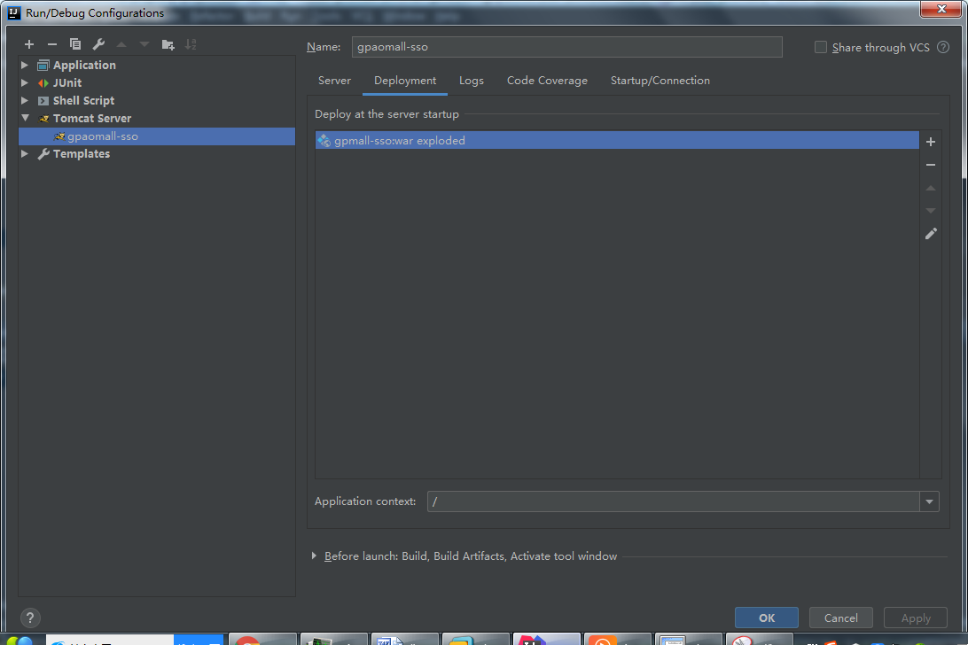

- 在调用过程中出现了java.lang.NoClassDefFoundError: javax/xml/bind/DatatypeConverter的错误，是密码加密解密的时候使用到的。

分布式环境准备1：虚拟机安装（slave1,slave2,master,sentinel-0四台Centos5虚拟机已经安装完毕）

分布式环境准备2：Mysql数据库的安装已经安装完毕

分布式环境准备3：Dubbo安装

分布式环境准备4：Zookeeper安装

slave1：已安装，未修改配置

数据库连接工具：Navicat for mysql
破解：https://www.jianshu.com/p/2494e02caf63
下载：https://github.com/shaofeng666/Navicat-for-MySQL-/tree/master/navicat

